**Mateusz Bocak i Gabriela Bieniek**

**Nr albumu studentów: 125104, 125101**

**Klasyfikacja wiadomości e-mail**

**Praca projektowa nr 2 z IMEBD**

Prowadzący: dr inż. Piotr Grochowalski

Rzeszów 2024

Spis treści

Opis projektu 3

Funkcje 3

Użyte technologie 3

Struktura projektu 3

Zbiór danych 4

Instalacja 5

Obsługa aplikacji 5

[Repozytorium projektu](https://github.com/JustFiesta/Datasets-Classicifation.git)

## Opis projektu

Projekt implementuje aplikację opartą na Streamlit do klasyfikowania wiadomości e-mail jako spam lub nie-spam. Porównuje wyjdaność pięciu algorytmów klasyfikacji przy użyciu zestawu danych [Enron Spam Dataset](https://github.com/MWiechmann/enron_spam_data.git).

## Funkcje

1. Przyjazny interfejs:

* Interaktywny UI oparty na Streamlit

1. Metody klasyfikacji:

* Drzewo decyzyjne
* Naiwny Bayes
* K-najbliższych sąsiadów (KNN)
* Maszyna wektorów nośnych (SVM)
* Sieć neuronowa

1. Test porównawczy

* Porównuje metryki klasyfikacji w różnych modelach (dokładność, precyzja, odwołanie, F1-score)
* Wizualizacja macierzy pomyłek i wykresów wydajności

1. Obsługa danych

* Preprocesing: Łączy treść tematu i treści w jednym polu tekstowym
* Obsługuje brakujące i nieprawidłowe dane

1. Rozszerzalność

* Zaprojektowany w celu łatwego włączenia nowych metod klasyfikacji

## Użyte technologie

* Python: język programowania
* Streamlit: Interaktywny framework internetowy
* Scikit-learn: Biblioteka uczenia maszynowego
* Matplotlib & Seaborn: Narzędzia wizualizacji
* Pandas: Manipulacja danych

## Struktura projektu

1. Główna aplikacja: streamlit_app.py

Obsługuje:

* Ładowanie i przetwarzanie zbioru danych
* Konfigurację interfejsu Streamlit
* Benchmarking oraz klasyfikację
* Wizualizację wyników

1. Implementacja algorytmów: classifier_alghoritms.py

Zawiera implementację następujących algorytmów:

* Drzewo decyzyjne: wykorzystuje sklearn.tree.DecisionTreeClassifier
* Naive Bayes: wykorzystuje sklearn.naive_bayes.MultinominalNB
* KNN: klasyfikacja oparta na najbliższych sąsiadach
* SVM: konfigurowalny dla różnych jąder (linear, rbf)
* Sieć neuronowa: klasyfikator oparty na perceptronie wielowarstwowym (MLP)

1. Przetwarzanie danych: processing.py

Funkcje:

* Ładowanie i oczyszczanie zbioru danych
* Łączenie tematu i treści wiadomości w jedno pole
* Kodowanie etykiet spam/nie-spam na wartości binarne (1 dla spamu, 0 dla nie-spamu)

1. Skrypt uruchamiający: run.py

Automatyzuje:

* Instalację zależności z pliku requirements.txt
* Uruchamianie aplikacji Streamlit

## Zbiór danych

Projekt korzysta ze zbioru Enron Spam Dataset, dostępnego pod adresem [Enron Spam Dataset](https://github.com/MWiechmann/enron_spam_data.git).

Przetwarzanie danych:

* Łączy kolumny Subject oraz Message w jedno pole: Combined_Message
* Usuwa wiersze z brakującymi lub niepoprawnymi wartościami w kolumnie Spam/Ham
* Koduje etykiety Spam/Ham na wartości binarne (Spam)

## Instalacja

Wymagania:

* Python 3.8 lub nowszy

Kroki instalacji:

1. Klonowanie repozytorium

>> git clone https://github.com/JustFiesta/Datasets-Classicifation.git

>> cd Datasets-Classification

1. Wypakowanie pliku zip ze zbiorem danych
2. Setup środowiska Python (w przypadku pierwszego użycia)

>>* python3 -m ensurepip            # ensure pip is installed  
>> python -m venv ./.venv             # create venv  
>> source .venv/Scripts/activate     # activate virual environment (Linux)  
>> .venv/Scripts/activate             # activate virual environment (Windows)  
>> pip install -r .\reqiurements.txt # install dependencies

1. Uruchomienie aplikacji

>> python run.py

## Obsługa aplikacji

1. Uruchomienie aplikacji

Aplikacja Streamlit otworzy się w przeglądarce po wykonaniu run.py

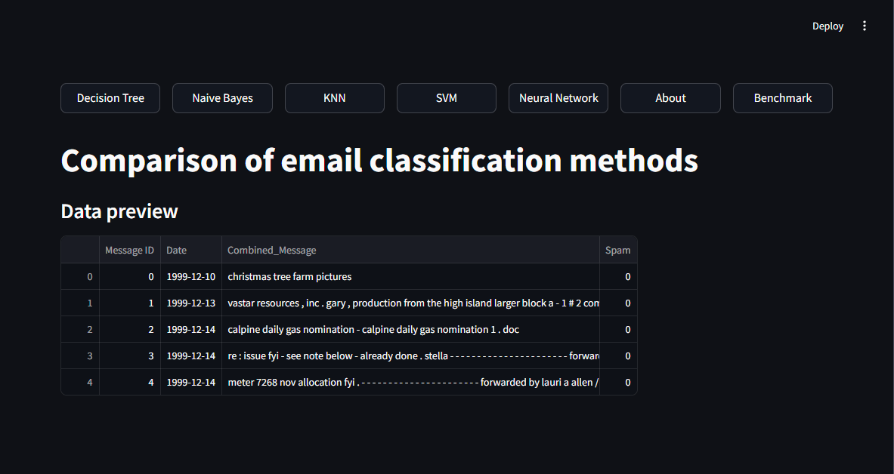

1. Wybór funkcji
   * Indywidualna klasyfikacja: uruchamia i wizualizuje wyniki dla wybranej metody

* + Benchmark: porównuje wszystkie klasyfikatory jednocześnie

* + About: wyświetla informacje o projekcie

1. Wyniki

Obliczane metryki dla każdego klasyfikatora:

* Dokładność (accuracy): Ogólna poprawność predykcji
* Precyzja (precision): Ile przewidzianych spamów faktycznie było spamem
* Recall: Ile rzeczywistych spamów zostało poprawnie wykrytych
* F1-score: Średnia harmoniczna precyzji i recall